VR-WEB项目1.0.1

性能测试方案

2016/06/02

目录
1 项目背景 5
1.1 产品信息 5
1.2 技术架构 5
1.3 项目性能测试目的 5
1.4 参考资料 5
2 性能测试准备 5
2.1 测试工具需求确认 5
2.2 测试资源需求 5
2.3 人力资源 6
3 性能测试分析 6
3.1 性能测试领域分析 6
3.2 产品页面分析 7
3.3 用户活动剖析与业务建模 7
3.4 确定性能目标 8
3.5 测试用例设计 9
3.5.1 TC-01-能力验证-用户注册 9
3.5.2 TC-02-能力验证-用户登录 10
3.5.3 TC-03-能力验证-官网访问响应时间 10
3.5.4 TC-04-能力验证-官网意见反馈响应时间 11
3.5.5 TC-05-能力验证-我的订单响应时间 11
3.5.6 TC-06-能力验证-收货操作 11
3.5.7 TC-07-能力验证-添加快捷支付 12
3.5.8 TC-08-能力验证-修改昵称 12
3.5.9 TC-09-能力验证-上传头像 13
3.5.10 TC-10-能力验证-开发者中心帮助页面 13
3.5.11 TC-11-能力验证-开发者中心页面浏览 14
3.5.12 TC-12-能力验证-开发者中心账户页面 14
3.5.13 TC-13-能力验证-开发者证书申请 15
3.5.14 16
4 测试场景设计 16
4.1 测试拓扑图设计 16
4.2 测试环境设计 16
4.3 测试场景设计 16
5 测试进度计划 17

文档修订记录
日期 | 修订版本 | 修订描述 | 作者
2016/06/02 | V1.0 | 初稿 | 张亮

项目背景

产品信息
VR WEB系统由官网、账号系统、开发者中心、应用商店、支付系统组成。

技术架构
该产品采用Python语言实现后端服务，使用nginx做前端反向代理，tornado作为后端应用服务器，数据存储使用mongodb和FSD。

项目性能测试目的
VR WEB项目由于没有用户总量数据和用户访问页面数据，无法获取到WEB端性能测试的需求和指标。因此，本次项目性能测试的目的主要是对可能经常使用的页面进行压力测试，得到能力值。
性能测试类型如下：
性能测试领域 | 性能测试方法 | 业务模块
能力验证 | 性能验收测试、压力测试、可靠性测试 | 首页、资产、告警、报表、配置、性能
规划能力 | 负载测试、配置测试 | 告警、配置、资产
缺陷发现 | 压力测试、并发测试 | 资产、配置、用户登陆

参考资料
资料名称 | 作者 | 说明

性能测试准备

测试工具需求确认
测试工具需求表：
测试工具作用 | 用途说明 | 测试工具开发周期
Loadrunner control | 性能测试平台，性能测试数据分析平台 | N/A
Loadrunner agent | 性能测试负载发生器 | N/A
 |  | N/A
 |  | N/A

测试资源需求
资源名称 | 数量 | 用途说明
WEB服务器 | 1 | VMware 服务器： 4核，16G
数据服务器 | 1 | VMware 服务器：8核，32G
Loadrunner | 3 | 1台作为loadrunner的control端，2台为负载发生器

人力资源
角色 | 数量 | 职责
TSE | 1 | 提取性测试需求，确定性能测试指标，分析性能测试结果，编写性能测试报告
测试开发工程师 | 1 | 部署性能测试环境及工具、编写性能测试脚本

性能测试分析

性能测试领域分析
说明：项目不涉及的项填写N/A。
性能测试领域 | 性能测试类型 | 业务性能测试描述
能力验证 | 性能验收测试 | N/A
能力验证 | 压力测试 | 递增用户并发量，得到响应时间小于3秒时，服务器最大并发数
能力验证 | 可靠性测试 | 性能峰值场景持续运行2小时，无事务失败
能力验证 | 失效恢复测试 | 大于并发峰值50%，压力测试结束后，恢复正常
规划能力 | 负载测试 | N/A
规划能力 | 压力测试 | N/A
规划能力 | 配置测试 | N/A
性能调优 | 负载测试 | N/A
性能调优 | 压力测试 | N/A
性能调优 | 配置测试 | N/A
缺陷发现 | 压力测试 | N/A
缺陷发现 | 并发测试 | N/A
缺陷发现 | 失效恢复测试 | N/A
性能基准比较 | 性能测试 | N/A
性能基准比较 | 压力测试 | N/A
性能基准比较 | 并发测试 | N/A

产品页面分析
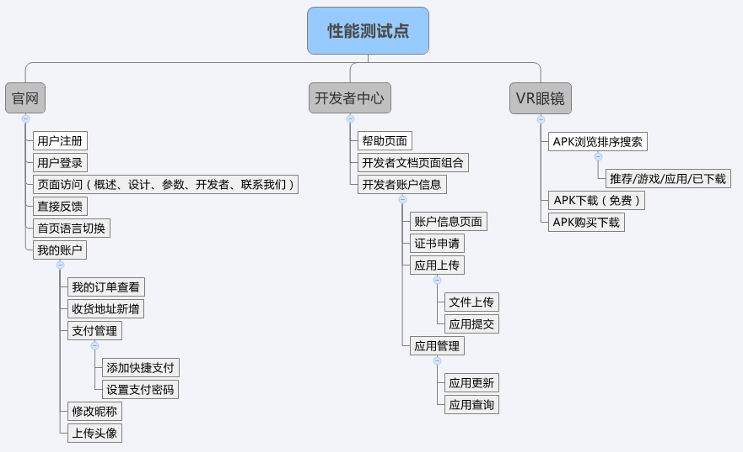

用户活动剖析与业务建模
说明：通过对用户活动分析与业务建模确定测试活动的测试数据输入。
业务名称 | 实际使用用户数（人） | 业务发生频率
用户注册 | N/A | N/A
用户登录 | N/A | N/A
官网-页面浏览 | N/A | N/A
官网-意见反馈 | N/A | N/A
官网-语言切换 | N/A | N/A
账户-我的订单 | N/A | N/A
账户-收货地址操作 | N/A | N/A
账户-添加快捷支付 | N/A | N/A
账户-设置支付密码 | N/A | N/A
账户-修改昵称 | N/A | N/A
账户-上传头像 | N/A | N/A
开发者-帮助页面 | N/A | N/A
开发者-文档页面浏览 | N/A | N/A
开发者-账户页面信息 | N/A | N/A
开发者-证书申请 | N/A | N/A
开发者-文件上传 | N/A | N/A
开发者-应用更新 | N/A | N/A
开发者-应用查询 | N/A | N/A
设备端-推荐应用 | N/A | N/A
设备端-应用排序 | N/A | N/A
设备端-应用搜索 | N/A | N/A
设备端-已下载应用 | N/A | N/A
设备端-应用下载 | N/A | N/A
设备端-应用购买 | N/A | N/A
注意：所有业务操作以金牛最新数据库为环境基础数据。

确定性能目标
说明：明确每项业务的性能指标和服务器资源利用率目标
业务名称 | 性能目标说明 | 资源利用率目标
用户注册 | 最大并发数，响应时间低于3秒/事务，0失败事务 | 服务器cpu和内存平均使用率低于80%，测试运行周期内无明显变化
用户登录 | 最大并发数，响应时间低于3秒/事务，0失败事务 | 服务器cpu和内存平均使用率低于80%，测试运行周期内无明显变化
官网-页面浏览 | 最大并发数，响应时间低于3秒/事务，0失败事务 | 服务器cpu和内存平均使用率低于80%，测试运行周期内无明显变化
官网-意见反馈 | 最大并发数，响应时间低于3秒/事务，0失败事务 | 服务器cpu和内存平均使用率低于80%，测试运行周期内无明显变化
账户-我的订单 | 最大并发数，响应时间低于3秒/事务，0失败事务 | 服务器cpu和内存平均使用率低于80%，测试运行周期内无明显变化
账户-收货地址操作 | 最大并发数，响应时间低于3秒/事务，0失败事务 | 服务器cpu和内存平均使用率低于80%，测试运行周期内无明显变化
账户-添加快捷支付 | 最大并发数，响应时间低于3秒/事务，0失败事务 | 服务器cpu和内存平均使用率低于80%，测试运行周期内无明显变化
账户-设置支付密码 | 最大并发数，响应时间低于3秒/事务，0失败事务 | 服务器cpu和内存平均使用率低于80%，测试运行周期内无明显变化
账户-修改昵称 | 最大并发数，响应时间低于3秒/事务，0失败事务 | 服务器cpu和内存平均使用率低于80%，测试运行周期内无明显变化
账户-上传头像 | 最大并发数，响应时间低于3秒/事务，0失败事务 | 服务器cpu和内存平均使用率低于80%，测试运行周期内无明显变化
开发者-帮助页面 | 最大并发数，响应时间低于3秒/事务，0失败事务 | 服务器cpu和内存平均使用率低于80%，测试运行周期内无明显变化
开发者-文档页面浏览 | 最大并发数，响应时间低于3秒/事务，0失败事务 | 服务器cpu和内存平均使用率低于80%，测试运行周期内无明显变化
开发者-账户页面信息 | 最大并发数，响应时间低于3秒/事务，0失败事务 | 服务器cpu和内存平均使用率低于80%，测试运行周期内无明显变化
开发者-证书申请 | 最大并发数，响应时间低于3秒/事务，0失败事务 | 服务器cpu和内存平均使用率低于80%，测试运行周期内无明显变化
开发者-文件上传 | 最大并发数，响应时间低于3秒/事务，0失败事务 | 服务器cpu和内存平均使用率低于80%，测试运行周期内无明显变化
开发者-应用更新 | 最大并发数，响应时间低于3秒/事务，0失败事务 | 服务器cpu和内存平均使用率低于80%，测试运行周期内无明显变化
开发者-应用查询 | 最大并发数，响应时间低于3秒/事务，0失败事务 | 服务器cpu和内存平均使用率低于80%，测试运行周期内无明显变化
设备端-推荐应用 | 最大并发数，响应时间低于3秒/事务，0失败事务 | 服务器cpu和内存平均使用率低于80%，测试运行周期内无明显变化
设备端-应用排序 | 最大并发数，响应时间低于3秒/事务，0失败事务 | 服务器cpu和内存平均使用率低于80%，测试运行周期内无明显变化
设备端-应用搜索 | 最大并发数，响应时间低于3秒/事务，0失败事务 | 服务器cpu和内存平均使用率低于80%，测试运行周期内无明显变化
设备端-已下载应用 | 最大并发数，响应时间低于3秒/事务，0失败事务 | 服务器cpu和内存平均使用率低于80%，测试运行周期内无明显变化
设备端-应用下载 | 最大并发数，响应时间低于3秒/事务，0失败事务 | 服务器cpu和内存平均使用率低于80%，测试运行周期内无明显变化
设备端-应用购买 | 最大并发数，响应时间低于3秒/事务，0失败事务 | 服务器cpu和内存平均使用率低于80%，测试运行周期内无明显变化
综合场景-可靠性2小时 | 综合场景持续运行2小时，响应时间低于3秒/事务，0失败事务 | 服务器cpu和内存平均使用率低于80%，测试运行周期内无明显变化
综合场景-20分钟错误恢复 | 综合场景最大并数150%负载，持续运行20分钟，恢复正常负载后，页面可以正常访问 | 停止负载后，CPU和内存平均使用率降下来
注意：如果没有注明业务测试运行时间、迭代次数，默认运行10分钟。

测试用例设计

TC-01-能力验证-用户注册
Case编号 | TC-01-能力验证-用户注册 |  | 业务名称 |  | 用户注册
测试类型 | 能力验证 |  | 测试优先级 |  | 3
简短描述 | 同时注册用户最大并发数验证
前置条件 | 1.免邮件或者手机验证  2.准备清除数据脚本
测试步骤 |  |  |  | 验证点
1.100用户递增，直到出现响应时间大于3秒，并记录最大并发数为A |  |  |  | 服务器接口返回200，首页重新加载
2.200用户递增到并发数A，持续运行10分钟 |  |  |  | 服务器接口返回200，首页重新加载
性能指标 |  | 响应时间小于3秒，无事务失败
资源消耗 |  | 服务器cpu和内存平均使用率低于80%，测试运行周期内无明显变化
参数化需求 |  | 1.注册邮箱
验证结果记录

TC-02-能力验证-用户登录
Case编号 | TC-02-能力验证-用户登录 |  | 业务名称 |  | 用户登录
测试类型 | 能力验证 |  | 测试优先级 |  | 3
简短描述 | 并发用户登录最大值
前置条件 | 1.系统中创建1000个用户
测试步骤 |  |  |  | 验证点
1.100个用户递增，到1000个并发数 |  |  |  | 看到退出登录字样
2.1000个用户并发登录，连续运行10分钟 |  |  |  | 看到退出登录字样，无失败事务
性能指标 |  | 并发1000个用户登录，响应时间不超过3秒
资源消耗 |  | 服务器cpu和内存平均使用率低于80%，测试运行周期内无明显变化
参数化需求 |  | 用户名从a1-a1000
验证结果记录

TC-03-能力验证-官网访问响应时间
Case编号 | TC-03-能力验证-官网访问响应时间 |  | 业务名称 |  | 官网访问响应时间
测试类型 | 能力验证 |  | 测试优先级 |  | 3
简短描述 | 并发访问官网页面最大值，响应时间不超过3秒
前置条件
测试步骤 |  |  |  | 验证点
1.100并发递增访问首页，找到最大并发数 |  |  |  | 响应时间低于3秒，检查点：页面加载最后控件
2.100并发递增访问设计，找到最大并发数 |  |  |  | 响应时间低于3秒，检查点：118道工序
3.100并发递增访问参数，找到最大并发数 |  |  |  | 响应时间低于3秒，检查点：语言支持
性能指标 |  | 响应时间不超过3秒，各页面最大并发数
资源消耗 |  | 服务器cpu和内存平均使用率低于80%，测试运行周期内无明显变化
参数化需求
验证结果记录

TC-04-能力验证-官网意见反馈响应时间
Case编号 | TC-04-性能-设备批量移动响应时间 |  | 业务名称 |  | 官网意见反馈
测试类型 | 性能测试 |  | 测试优先级 |  | 3
简短描述 | 并发事务最大值
前置条件
测试步骤 |  |  |  | 验证点
1.100用户递增，直到响应时间超过3秒 |  |  |  | 直接反馈成功
2.最大并发数，运行10分钟 |  |  |  | 无事务失败
性能指标 |  | 响应时间不超过3秒，
资源消耗 |  | 服务器cpu和内存平均使用率低于80%，测试运行周期内无明显变化
参数化需求
验证结果记录

TC-05-能力验证-我的订单响应时间
Case编号 | TC-05-能力验证-我的订单响应时间 |  | 业务名称 |  | 账户-我的订单
测试类型 | 能力验证 |  | 测试优先级 |  | 3
简短描述 | 我的订单页面最大并发数
前置条件 | 1.系统中创建100个用户  2.每个用户账户中存在100个订单  3.100个用户处于登录状态，清空缓存
测试步骤 |  |  |  | 验证点
1.10个用户递增，访问我的订单 |  |  |  | 看到用户名和“我的订单”字样
性能指标 |  | 并发100个用户访问我的订单，每个用户事务响应时间不超过3秒，持续10分钟
资源消耗 |  | 服务器cpu和内存平均使用率低于80%，测试运行周期内无明显变化
参数化需求
验证结果记录

TC-06-能力验证-收货操作
Case编号 | TC-06-能力验证-收货地址操作 |  | 业务名称 |  | 账户-收货地址操作
测试类型 | 能力验证 |  | 测试优先级 |  | 2
简短描述 | 并发新增、删除收货地址
前置条件 | 1.系统中创建100个用户  2.100个用户处于登录状态
测试步骤 |  |  |  | 验证点
1.100个用户并发新增收货地址A |  |  |  | 收货地址栏显示A
2.100个用户并发删除收货地址A |  |  |  | 收货地址栏不存在A
3.循环步骤1和2，10分钟 |  |  |  | 事务响应时间小于3秒，无失败
性能指标 |  | 并发100个用户访问我的订单，每个用户事务响应时间不超过3秒，持续10分钟
资源消耗 |  | 服务器cpu和内存平均使用率低于80%，测试运行周期内无明显变化
参数化需求
验证结果记录

TC-07-能力验证-添加快捷支付
Case编号 | TC-07-能力验证-添加快捷支付 |  | 业务名称 |  | 账户-添加快捷支付
测试类型 | 能力下载 |  | 测试优先级 |  | 3
简短描述 | 5用户并发查询设备资产信息，每次显示结果20台设备
前置条件 | 1.系统中创建100个用户  2.100个用户处于登录状态
测试步骤 |  |  |  | 验证点
1.5个用户递增到100，添加快捷支付 |  |  |  | 看到支付宝二维码
性能指标 |  | 100用户持续运行10分钟，每事务响应时间小于3秒
资源消耗 |  | 服务器cpu和内存平均使用率低于80%，测试运行周期内无明显变化
参数化需求
验证结果记录

TC-08-能力验证-修改昵称
Case编号 | TC-08-能力验证-修改昵称 |  | 业务名称 |  | 账户-修改昵称
测试类型 | 能力验证 |  | 测试优先级 |  | 1
简短描述 | 同时修改昵称最大并发数
前置条件 | 1.系统中创建100个用户  2.100个用户处于登录状态
测试步骤 |  |  |  | 验证点
1.10个用户递增到100，修改昵称，昵称长度16个字符 |  |  |  | 看到新昵称和“成功”字样
性能指标 |  | 100用户持续运行10分钟，每事务响应时间小于3秒
资源消耗 |  | 服务器cpu和内存平均使用率低于80%，测试运行周期内无明显变化
参数化需求
验证结果记录

TC-09-能力验证-上传头像
Case编号 | TC-09-能力验证-上传头像 |  | 业务名称 |  | 上传头像
测试类型 | 能力验证 |  | 测试优先级 |  | 2
简短描述 | 同时上传头像最大并发数
前置条件 | 1.系统中创建100个用户  2.100个用户处于登录状态
测试步骤 |  |  |  | 验证点
1.10个用户递增到100，同时上传头像 |  |  |  | 上传成功，显示图片
性能指标 |  | 100用户持续运行10分钟，每事务响应时间小于5秒
资源消耗 |  | 服务器cpu和内存平均使用率低于80%，测试运行周期内无明显变化
参数化需求
验证结果记录

TC-10-能力验证-开发者中心帮助页面
Case编号 | TC-10-性能-资产页面跳转响应时间 |  | 业务名称 |  | 开发者中心帮助页面
测试类型 | 性能测试 |  | 测试优先级 |  | 3
简短描述 | 并发访问开发者中心帮助页面
前置条件
测试步骤 |  |  |  | 验证点
1.100用户递增到最大并发 |  |  |  | 帮助页面最后加载文字
性能指标 |  | 100用户持续运行10分钟，每事务响应时间小于3秒
资源消耗 |  | 服务器cpu和内存平均使用率低于80%，测试运行周期内无明显变化
参数化需求
验证结果记录

TC-11-能力验证-开发者中心页面浏览
Case编号 | TC-11-能力验证-开发者中心页面浏览 |  | 业务名称 |  | 开发者-文档页面浏览
测试类型 | 能力验证 |  | 测试优先级 |  | 3
简短描述 | 页面并发访问最大值
前置条件
测试步骤 |  |  |  | 验证点
1.100用户递增访问SDK简介 |  |  |  | 页面最后加载文字
2.100用户递增访问SDK导入步骤 |  |  |  | 页面最后加载文字
3.100用户递增访问重要脚本介绍 |  |  |  | 页面最后加载文字
4.100用户递增访问ideal-OS安装说明 |  |  |  | 页面最后加载文字
性能指标 |  | 最大用户持续运行10分钟，每事务响应时间小于3秒
资源消耗 |  | 服务器cpu和内存平均使用率低于80%，测试运行周期内无明显变化
参数化需求
验证结果记录

TC-12-能力验证-开发者中心账户页面
Case编号 | TC-12-能力验证-开发者中心账户页面 |  | 业务名称 |  | 开发者-账户页面信息
测试类型 | 能力验证 |  | 测试优先级 |  | 3
简短描述 | 100用户同时访问开发者中心账户页面
前置条件 | 1.系统中创建100个用户  2.100个用户处于登录状态
测试步骤 |  |  |  | 验证点
1.10个用户递增到100用户访问开发者中心账户 |  |  |  | 看到用户名
性能指标 |  | 100用户持续运行10分钟，每事务响应时间小于3秒
资源消耗 |  | 服务器cpu和内存平均使用率低于80%，测试运行周期内无明显变化
参数化需求
验证结果记录

TC-13-能力验证-开发者证书申请
Case编号 | TC-13-性能-配置界面设备搜索响应时间 |  | 业务名称 |  | 配置界面设备搜索
测试类型 | 性能测试 |  | 测试优先级 |  | 3
简短描述 | 5用户并发在配置界面进行设备搜索操作
前置条件 | 1.系统中创建5个用户  2.数据库导入金牛数据库  3.新建5个分组，分组名称为1-5，每个分组下600台nc，每个分组最后一台nc设备名称与分组名称相同
测试步骤 |  |  |  | 验证点
1.10个用户并发登陆 |  |  |  | 看到用户名和“注销”字样
2.点击“配置” |  |  |  | 左树框title显示“配置”
3.用户a1-a5分别在配置界面的设备名称输入框依次输入1-5，点击“搜索”按钮 |  |  |  | 搜索结果界面，“设备名称列”存在内容为1-5的设备记录
4.重复执行步骤3,100次
性能指标 |  | 5个用户并发搜索，搜索响应时间不超过3秒，运行100次
资源消耗 |  | 服务器cpu和内存使用率低于65%，测试运行周期内无明显变化
参数化需求 |  | 用户名从a1-a10  迭代执行100次  设备名称  分组名称
验证结果记录

测试场景设计

测试拓扑图设计
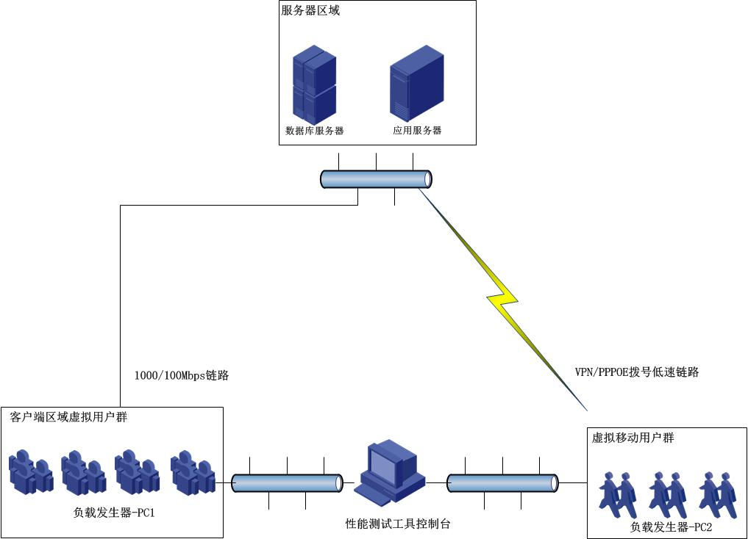

测试环境设计
说明：测试工具承载pc和测试应用承载pc软硬件配置。
设备名称 | 硬件配置 | 软件配置
数据库服务器 | 双核CPU（2.0主频），4G内存 | Windows 2008R2-64+mysql 5.1
应用服务器 | CPU主频2.0,4G内存 | Windows 7-32+Gview 3.1.2B1
负载发生器PC1 | CPU主频2.0,2G内存 | Windows 7-32+loadrunner11
负载发生器PC2 | CPU主频2.0,2G内存 | Windows 7-32+loadrunner11
性能测试工具控制台 | CPU主频2.5,2G内存 | Windows 7-32+loadrunner11

测试场景设计
测试场景名称 | 场景业务及比例分配 | 测试指标 | 性能计数器 | 测试结果
注意：TC-03*2含义为脚本编号TC-03，使用2个虚拟用户运行。

测试进度计划

测试任务名称 | 开始时间 | 结束时间 | 里程碑成果 | 人力资源

